**09/02/2021**

*“Si puedes imaginarlo, puedes programarlo”*

Fundamentos de programación

Capítulo # 3

Martinez Rivera Luis Fernando

Concepto de pseudocódigo

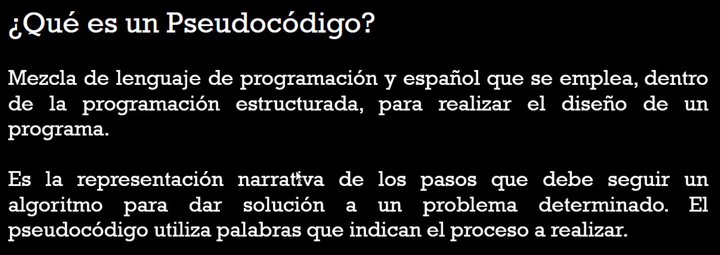

Ejercicio:

Hacer un programa que haga una suma del valor numérico de 2 variables, la primera variable que valga 10 y la segunda que el valor lo ponga el usuario.

Código fuente:

Proceso programa1

Definir a,b,resultado como reales;

a <-10;

Escribir "Digite el valor numerico de b:";

Leer b;

resultado <- a+b;

Escribir "El resultado es : ", resultado;

FinProceso

Diagrama de Flujo:

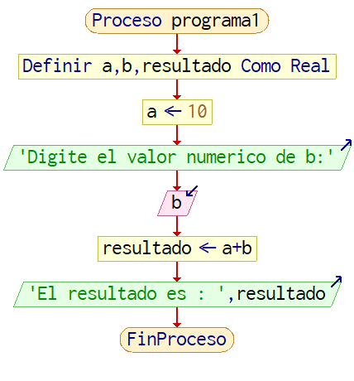

Capturas de ejecución:

